Задания к школьной олимпиаде
по информатике (5-6 класс)
2020/2021 учебный год
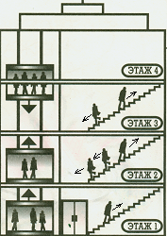
Выбери правильный ответ

1. Все люди в этом здании либо поднимаются на четвертый этаж, либо спускаются на первый. Сколько человек будет на четвертом этаже, а сколько на первом?
1) 8 и 7; 2) 7 и 8; 3) 1 и 3; 4) 1 и 0.


2. Все ярлычки, кроме одного, относятся программам для работы в интернете. Какой ярлычок лишний?

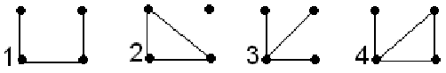
3. Какой граф правильно описывает историю: Сережа дружит с Ваней и Сашей, а Саша еще дружит с Петей?
4. Расположите носители информации в порядке возрастания их ёмкости: DVD, магнитная дискета, Blu-Ray, CD.
1) DVD; магнитная дискета; Blu-Ray; CD.
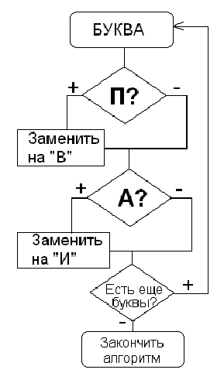
2) магнитная дискета; DVD; Blu-Ray; CD.
3) магнитная дискета; CD; DVD; Blu-Ray.
4) магнитная дискета; Blu-Ray; CD; DVD.
5. В слове «ПАРУС» замени буквы по приведенному алгоритму. Полученное слово обозначает:
1) файл, хранящий информацию о системе;
2) способ обработки информации;
3) скорость передачи данных в компьютере;
4) файл, мешающий работе компьютера.

6. Какое из перечисленных слов может быть зашифровано в виде кода @^$#@? Одинаковые символы соответствуют одинаковым буквам.
1) торт; 2) шалаш; 3) киоск; 4) олово.
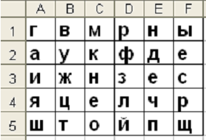
7. По адресам ячеек E5 F4 A3 C3 B5 F2 D1 восстанови слово. Слово означает:
1) устройство передачи информации;
2) устройство печати;
3) систему защиты информации;
4) систему обработки графических данных.

8. На фигуру, изображенную на рисунке, ОДИН РАЗ «капнули» инструментом «Заливка» (место касания кистью отмечено крестиком). Какая фигура будет закрашена?
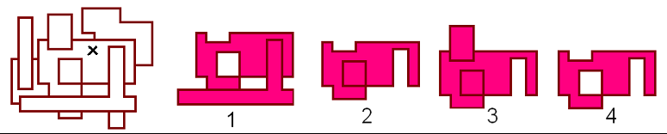
9. Установите правильную последовательность действий в алгоритме:
1. вынуть флешку из разъема.
2. проверить содержимое флешки на вирусы;
3. вставить флешку в компьютер;
4. остановить работу флешки;
5. скачать нужный файл;
1) 3-5-2-4-1; 2) 3-2-5-4-1; 3) 5-3-2-4-1; 4) 2-3-5-1-4.
10. Выберите вариант ответа, в котором перечисленные карточки совпадают с точностью до поворота. Отражать карточки нельзя.
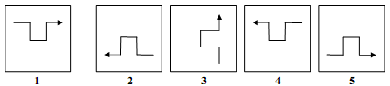
1) 1, 2, 3; 2) 2, 3, 5; 3) 3, 4, 5; 4) 1, 3, 4.
11. Ульяновск находится на берегу великой русской реки Волга. В Волгу впадает река Сура, а в Суру – река Барыш. Реки Урень и Карсунка – притоки Барыша. Какой из ниже приведенных графов верно отражает указанное соотношение рек?
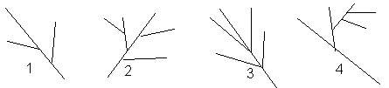
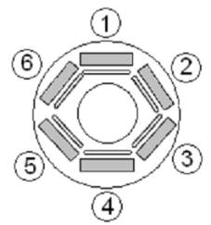
12. За круглым столом в кабинете информатики за компьютерами сидят шесть человек. Коля сидит на первом стуле рядом со Светой, Петя слева от Оли, Саша напротив Светы, Коля сидит рядом с Катей, Оля рядом со Светой. На каком стуле сидит Петя?
1) 2; 2) 3; 3) 4; 4) 5.
13. Числа последовательности записаны по определенной закономерности. 7, 8, 13, 19, 30, 47, 75, … Какое число должно быть следующим?
1) 120; 2) 122; 3) 118; 4) 124.
14. Слово, зашифрованное в ребусе, означает:
1) Устройство для ввода информации в компьютер;
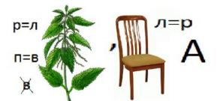
2) Устройство для преобразования бумажных документов в электронный вид;
3) Устройство для вывода информации;
4) Устройство для хранения информации.

15. В рисовании пиктограммы «Добрая память» с помощью стрелок в одном из блоков сделана ошибка. В каком?
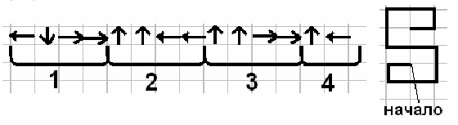

Ответы:
Задание | 1 | 2 | 3 | 4 | 5 | 6 | 7 | 8 | 9 | 10 | 11 | 12 | 13 | 14 | 15
Вариант | 1 | 3 | 1 | 3 | 4 | 3 | 2 | 4 | 2 | 3 | 4 | 3 | 1 | 1 | 4
Баллы | 1 | 1 | 2 | 2 | 3 | 1 | 1 | 1 | 2 | 3 | 3 | 3 | 3 | 2 | 3

Общий балл всех заданий: 31 балл; победитель - 26-31 балл; призёр - 20-25 баллов.

Задания к школьной олимпиаде
по информатике (7-8 класс)
2020/2021 учебный год
Выбери правильный ответ:
1 У Буратино были друзья: папа Карло, Пьеро, Артемон, Мальвина, и враги: Карабас Барабас, Дуремар, лиса Алиса и кот Базилио. Выбери соотношение множеств, которое верно описывает отношения между друзьями и врагами Буратино.

2 В компьютере любая информация преобразуется в цифровой код, который можно записать с помощью 0 и 1. По таблице справа восстанови рисунок в сетке слева (1- закрасить, 0 – не закрашивать). Что у тебя получилось?
0 | 0 | 0 | 0 | 0 | 0
0 | 0 | 1 | 1 | 0 | 0
0 | 1 | 1 | 1 | 1 | 0
1 | 1 | 1 | 1 | 1 | 1
0 | 0 | 1 | 1 | 0 | 0
0 | 0 | 1 | 1 | 0 | 0
0 | 0 | 1 | 1 | 0 | 0
0 | 0 | 0 | 0 | 0 | 0
1) корзина, 2) человек, 3) гриб, 4) дорога.

3 Вини-Пух, прогуливаясь через лес, зашел к Пятачку. Затем они вместе пошли к Кролику, и потом втроем отправились к озеру. Какой граф отображает маршрут друзей?

4 Неожиданно осветилась стена над камином, и Золушка увидела следующую надпись: ФПТЗСЯЛЫЬЪД СТУДЛЫЙЗ. Помоги ей прочитать сообщение, если известно, что для его составления использовались 33 буквы, а само сообщение было искажено при прохождении через волшебный канал передачи информации одинаковым способом для каждой буквы.
1) МАЛЕНЬКИЙ ВОЛШЕБНИК 3) ПРИГОТОВЬСЯ ЗОЛУШКА
2) ХРУСТАЛЬНАЯ КАРЕТА 4) ХРУСТАЛЬНЫЕ ТУФЕЛЬКИ

5 Вычислительная машина считает по алгоритму, изображенному в виде блок-схемы. Если a=17, чему будет равен результат?
1) 59; 2) 43; 3) 25; 4) 9.

6 В доме у Пети установили новый лифт экспериментальной модели. В этом лифте все кнопки с номерами этажей заменены двумя кнопками. При нажатии на одну из них лифт поднимается на один этаж вверх, а при нажатии на вторую – опускается на один этаж вниз. Пете очень понравился новый лифт, и он катался на нем, пока не побывал на каждом из этажей хотя бы по одному разу. Известна последовательность кнопок, которые нажимал Петя: 1221221221. Каково количество этажей в доме у Пети?
1) 6 2) 3 3) 8 4) 5

7 По указанным адресам впиши в клеточки буквы. Слово, которое у тебя получилось, означает:
1) блок бесперебойного питания;
2) устройство вывода на печать информации;
3) устройство ввода информации;
4) программа защиты информации.

8 В сказке А. С. Пушкина «Сказка о попе и о работнике его Балде» поп выбирал работника по следующим признакам: «Нужен мне работник: Повар, конюх и плотник. А где найти мне такого Служителя не слишком дорогого?» Какое из следующих пересечений множеств верно отражает требования попа?
9 Сколько существует способов составить слово «вирус», если от каждой буквы диаграммы можно двигаться вниз или вправо?
В И Р У С
И Р У С
Р У С
У С
С
1) 32 2) 16 3) 15 4) 14
10 У девочки Марины очень много друзей. Какой фрагмент восстановит дороги, соединяющие дома друзей Марины?
11 Город Тверь находится на берегах Волги, Тверца (приток Волги), Тьмака (приток Волги), Соминки (приток Тверца). Какой из следующих графов верно отображает отношения между реками?
12 Четыре друга Петя, Вася, Сережа и Коля посещают секции тяжелой атлетики, борьбы, пауэрлифтинга и футбола (каждый - свою). Известно, что: Сережа бегает быстрее, чем тяжелоатлет, но не может поднимать такие тяжести, как представитель пауэрлифтинга; тяжелоатлет сильнее Коли, но медленнее борца; Петя быстрее Сережи и футболиста, но не так силён, как тяжелоатлет.

Какую секцию посещает Вася?
1) пауэрлифтинг 2) футбол 3) тяжелая атлетика 4) борьба
13 Продолжите последовательность 6, 9, 18, 21, 42, 45, записав два следующих числа.
1) 66, 69 2) 90, 93 3) 48, 96 4) 91, 94
14 Слово, зашифрованное в ребусе, означает:
1) место кратковременного хранения информации в компьютере;
2) средство для передачи информации;
3) средство для печати информации с компьютера на бумагу;
4) средство ввода информации.

15 При рисовании стрелками пиктограммы «Солнце» была сделана ошибка. Найди ошибку.

Начало

Неправильно стрелка нарисована в квадрате: 1) 6; 2) 8; 3) 10; 4) 12.

Ответы:
Задание | 1 | 2 | 3 | 4 | 5 | 6 | 7 | 8 | 9 | 10 | 11 | 12 | 13 | 14 | 15
Вариант | 4 | 3 | 2 | 4 | 2 | 4 | 3 | 1 | 3 | 3 | 2 | 3 | 2 | 3 | 3
Баллы | 1 | 1 | 1 | 3 | 2 | 2 | 1 | 3 | 3 | 1 | 1 | 2 | 1 | 1 | 2

Общий балл всех заданий: 25 баллов; победитель - 20-25 баллов; призёр - 17-24 балла.

Задания школьной олимпиады
по информатике для 9-11 классов
на 2020/2021 учебный год

Задание 1.В корзине лежат грибы: 30 рыжиков и несколько лисичек. Сколько в корзине может быть грибов (рыжиков и лисичек), если истинно следующее высказывание:
(ЛИСИЧЕК НЕ БОЛЬШЕ, ЧЕМ РЫЖИКОВ) И (ЛИСИЧЕК БОЛЬШЕ 15)
A. 61; B. 44; C. 60; D. 30; E. 45. (2 балла)

Задание 2. Дан фрагмент таблицы в режиме отображения формул. Какие формулы будут помещены в клетки c C2 и D3 после копирования в них формулы из клетки с адресом B1? (1 балл)
A. =B2+B3; =C4+C5; B. =B1+B2; =C1+C2; C.=B1+B2; =C3+C4; D. =A2+A3; =B3+B4; E. =B2+B3; =C3+C4.
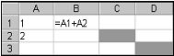

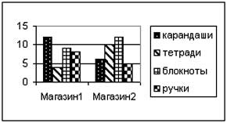

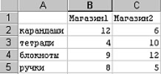
Задание 3. Дан фрагмент ЭТ:

Укажите диапазон клеток, по которому была построена следующая диаграмма. (1 балл)

Задание 4. Сколько цветов максимально можно использовать при создании изображения размером 350 * 200, чтобы его размер не превысил 60 Кбайт памяти? (2 балла)
A. 7; B. 8; C. 128; D. 256; E. 2.

Задание 5. Найдите x из следующих соотношений:
А) 16^{x} бит = 32 Мбайт; ( 3 балла)

Задание 6. В непрозрачном мешочке хранятся 10 белых, 20 красных, 30 синих и 40 зелёных шариков. Какое количество информации будет содержать зрительное сообщение о цвете вынутого шарика. (7 баллов)

Задание 7. Азбука племени тумба-юмба содержит всего два знака – “палочка» и «крестик». Сколько различных слов может содержать язык, если известно, что все слова в нём длиной не менее трёх и не более пяти знаков? (10 баллов)

Задание 8. Для составления цепочек используются бусины, помеченные буквами: M, N, O, P, S. В середине цепочки стоит одна из бусин M, O, S. На третьем – любая гласная, если первая буква согласная, и любая согласная, если первая гласная. На первом месте – одна из бусин O, P, S, не стоящие в цепочке в середине. Какая из перечисленных цепочек создана по этому правилу: SMP, MSO, SNO, OSN? (2 балла)
Задание 9. Вычислите выражение:
125₈ + 11101₂ * А2₁₆ – 1417₈ = ( 4 балла)

Задание 10. Составить блок-схему, чтобы определить, попадает ли точка М (X,Y) с координатами X и Y в круг радиусом r с центром в начале координат? (10 баллов)

Задание 11. Составить блок-схему, чтобы определить сумму, равную 1 + 3 + 5 + 7 + 9 + … + n, где n = 33. (15 баллов)

Задание 12. Определите значение переменной с после выполнения следующего фрагмента программы:
x:= 8 + 2*5;
y:= (x mod 10) + 14;
x:= (y div 10) + 3;
c:= x - y; (8 баллов)

Задание 13. Определите значение переменной m после выполнения фрагмента алгоритма. (5 баллов)
m:=54;
n:=16;
m = n?
да
нет
m > n?
да
m:=m-n;
нет
n:=n-m;

Задание 14. У исполнителя УТРОИТЕЛЬ две команды, которым присвоены номера:
1. вычти 1
2. умножь на 3
Первая из них уменьшает число на экране на 1, вторая – увеличивает его в три раза.
Запишите порядок команд в программе получения из числа 3 числа 16, содержащей не более 5 команд, указывая лишь номера команд.
(Например, программа 21211 это программа
умножь на 3
вычти 1
умножь на 3
вычти 1
вычти 1
которая преобразует число 1 в 4.) (10 баллов)

Задание 15. В некоторой стране автомобильный номер длиной 5 символов составляется из заглавных букв (всего используется 30 букв) и десятичных цифр в любом порядке. Каждый символ кодируется одинаковым и минимально возможным количеством бит, а каждый номер – одинаковым и минимально возможным количеством байт. Определите объем памяти, необходимый для хранения 50 автомобильных номеров. (15 баллов)
A 100 байт B 150 байт C 200 байт D 250 байт

Задание 16. Сортировка данных – 5 баллов

Дана таблица еженедельного расхода материалов фирмы:
№№ | Объект | Бетон | Щебень | Асфалът
1 | Коломяти | 100 | 300 | 200
2 | Каменка | 120 | 200 | 200
3 | Долгое | 130 | 350 | 300
4 | Каменка - 2 | 120 | 450 | 250
5 | Удельный парк | 100 | 500 | 100
6 | Комендантский | 130 | 250 | 150

На каком месте окажется объект «Каменка 2» после одновременной сортировки данных сначала по убыванию расхода «Бетона», а затем, если данные поля «Бетон» совпадают – по возрастанию поля «Щебень» (внутри группы совпадений)?

Задание 17. Определите значение целочисленных переменных a и b после выполнения фрагмента программы: - 10 баллов

Бейсик | Паскаль | Алгоритмический
a = 1819  b = (a\100)*10 +9  a = (10*b- a)MOD 100  ( \ и MOD – операции, вычисляющие результат деления нацело первого аргумента на второй и остаток от деления соответственно) | a = 1819  b = (a div100)*10 +9  a = (10*b- a) mod 100  (div и mod - вычисляющие результат деления нацело первого аргумента на второй и остаток от деления соответственно) | a = 1819  b = div((a,100)*10 +9  a = mod(10*b – a, 100)  (div и mod - вычисляющие результат деления нацело первого аргумента на второй и остаток от деления соответственно)

Выберите один ответ:
A а=81, b=199 B a= 81, b=189 C A= 71, b=199 D A=71, b=189

Ответы:
Задание | 1 | 2 | 3 | 4 | 5 | 6 | 7 | 8 | 9 | 10 | 11 | 12 | 13 | 14 | 15 | 16 | 17
Вариант | C | D | A1:C5 | C | 7 | 2 | 56 | OSN | 4000₁₀ |  |  | -17 | 54 | 12211 | 200 | 4 | D
Баллы | 2 | 1 | 1 | 2 | 3 | 7 | 10 | 2 | 4 | 10 | 15 | 8 | 5 | 10 | 15 | 5 | 10

Общий балл всех заданий: 110 балл; победитель - 90-110 баллов; призёр - 75-89 баллов.

